Formulier 1 - Teamkleding MHC De Mezen

Team:
Teammanager/contactpersoon:
E-mailadres:
Telefoonnummer:
Aantal spelers/speelsters (incl. keeper):
Keuze kleding: | - Met Mezen-logo - Reece via Hockey Direct
 | - Zonder Mezen-logo
Afleveradres teamkleding:

Sponsors:
- Bedrijfsnaam:  Contactpersoon:  Factuuradres:  E-mailadres:  Telefoonnummer: | Met/zonder sponsorlogo  Wel/geen vermelding op de website
- Bedrijfsnaam:  Contactpersoon:  Factuuradres:  E-mailadres:  Telefoonnummer: | Met/zonder sponsorlogo  Wel/geen vermelding op de website
3. Bedrijfsnaam:  Contactpersoon:  Factuuradres:  E-mailadres:  Telefoonnummer: | Met/zonder sponsorlogo  Wel/geen vermelding op de website
4. Bedrijfsnaam:  Contactpersoon:  Factuuradres:  E-mailadres:  Telefoonnummer: | Met/zonder sponsorlogo  Wel/geen vermelding op de website
Facturering clubafdracht:
Verdeling van kosten clubafdracht tussen de sponsors, indien niet evenredig verdeeld:

Factuurgegevens Hockey Direct – Sponsor 1 op formulier van Hockey Direct vermelden.

Toelichting/Opmerkingen:

Formulier 2 – Reece teamkleding en bedrukking

Zie bestelformulier Hockey Direct.
Voor bedrukking gebruik tabblad 2 en 3 van het bestelformulier van Hockey Direct.

Hockey Direct kan een offerte en digitale drukproef voor u maken, nadat u de benodigde informatie, via het bestelformulier van Hockey Direct heeft opgeven.
Met het bestelformulier graag direct de juiste bestanden van de sponsorlogo’s meesturen.

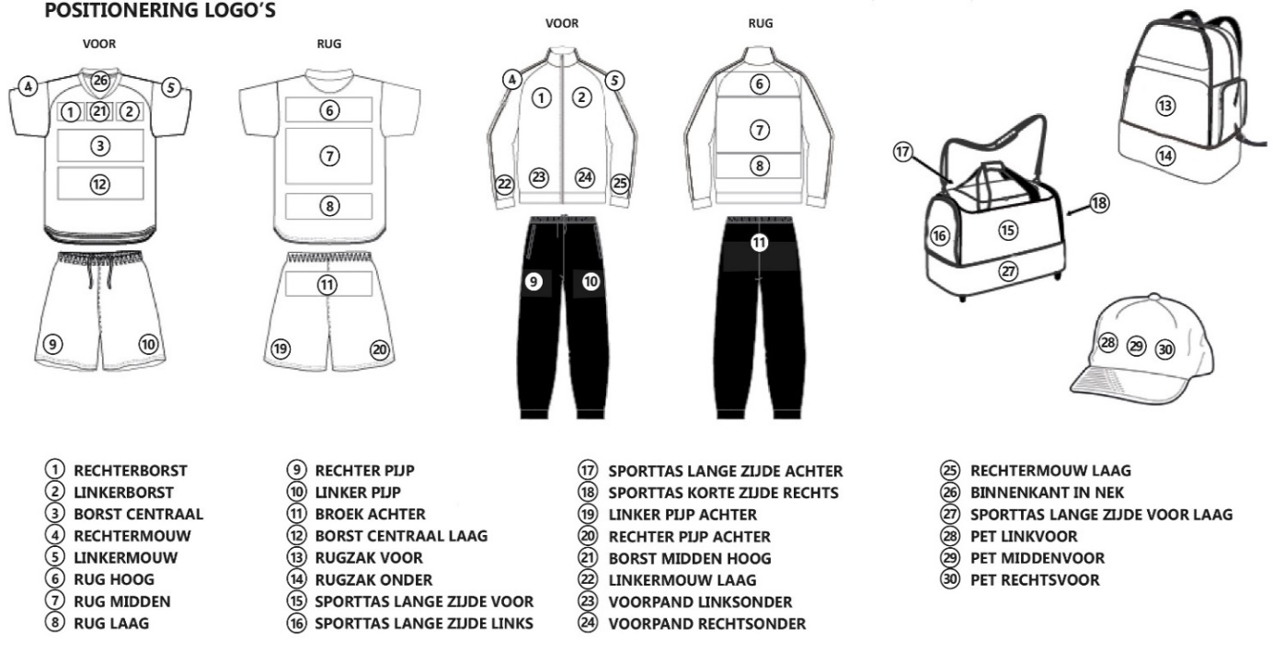

Let op:
- Lever de juiste bestandstypes aan voor het beste resultaat (.ai, .eps, .pdf)
- Wij zijn niet verantwoordelijk voor foutief aangeleverde bestanden, teksten of andere gegevens
- Van hetgeen wordt doorgegeven, wordt een digitale drukproef ter controle gemaakt.
- Bij meerdere aanpassingsverzoeken op genoemde drukproef kunnen handelingskosten in rekening worden gebracht.
- Het is niet mogelijk om over stiknaden, ritsen, knopen of andere elementen heen te drukken. Gelieve goed te controleren of daar op de gewenste locaties geen sprake van is.

Het Mezen-logo wordt altijd op de linkerborst (positie 2) geplaatst.

Formulier 3. Inventarisatie maten Reece teamkleding
Team:
 |  |  | Artikel: | Artikel: | Artikel: | Artikel: | Artikel:
 |  |  | kleur: | kleur: | kleur: | kleur: | kleur:
Voornaam | Achternaam | Nummer | maat | maat | maat | maat | maat
 |  | 1 (keep)
 |  | 2
 |  | 3
 |  | 4
 |  | 5
 |  | 6
 |  | 7
 |  | 8
 |  | 9
 |  | 10
 |  | 11
 |  | 12
 |  | 13
 |  | 14
 |  | 15
 |  | 16

Let op:
- Formulier voor inventarisatie maatvoering, daarna maatvoering opnemen in bestelformulier Hockey Direct.

